.Info kniv nr. 210 Type ”slire-brukskniv”.

Knivstålet er laget av A.Skau, hvor jeg har filt dekor på

Messing-ryggen og limt inn fargede epoxy-kuler i knivstålet.
Knivskaftet er utformet i surnet epletre som

er pyntet med bøffelhorn, sølvtinn ,rød og blå vulkan-fiber.

Slira er sydd av tysk bindsålelær med et enkelt pautet mønster.

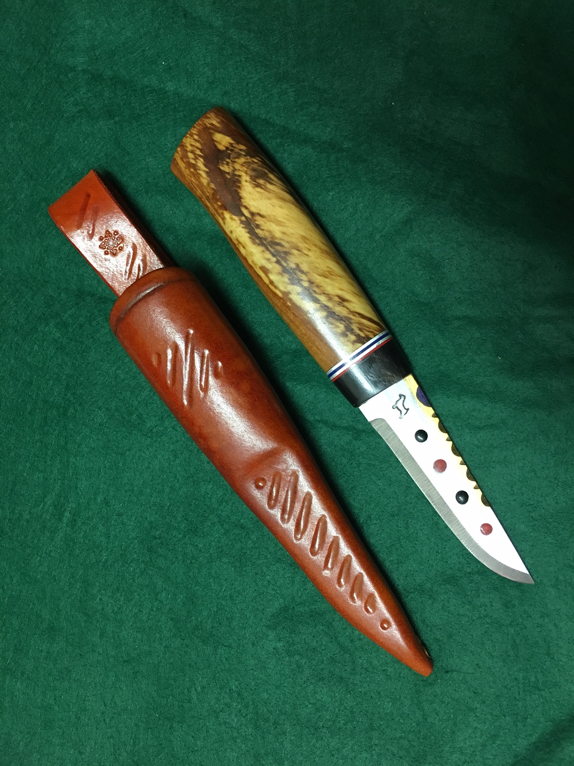

Kniven er laget av Vegar Nereng Bøverbru

